Интегралы. Справочный материал
НЕОПРЕДЕЛЕННЫЙ ИНТЕГРАЛ
Свойства.
1. 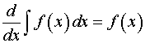.
2. 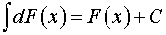.
3. 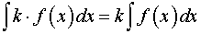.
4. 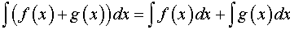.
Некоторые неопределенные интегралы.
1. 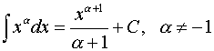. 2. 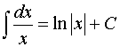.
3. 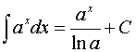. 4. 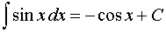.
5. 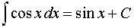. 6. 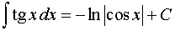.
7. 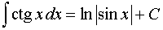. 8. 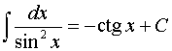.
9. 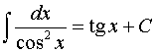. 10. 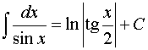.
11. 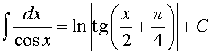. 12. 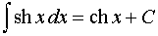.
13. 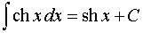. 14. 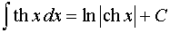.
15. 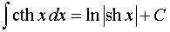. 16. 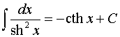.
17. 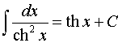. 18. 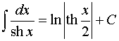.
19. 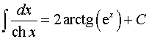.
20. 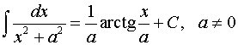.
21. 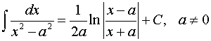.
22. 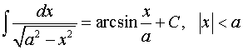.
23. 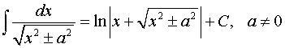.
24. 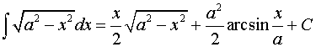.
25. 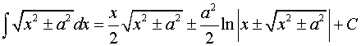

Задача 1
Интегрирование по частям.
Постановка задачи. Найти неопределенный интеграл
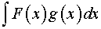.
План решения. Пусть 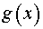 имеет очевидную первообразную 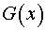, а 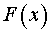 – дифференцируемая функция, причем ее производная 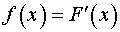 является более простой функцией, чем . Тогда применяем формулу интегрирования по частям
.
Если метод избран удачно, то интеграл в правой части этого равенства оказывается табличным или известным образом сводится к табличному, например, повторным интегрированием по частям.
Примечание 1. Чаще всего в учебниках и справочных пособиях встречается следующая формула интегрирования по частям (обозначения которой мы и используем в решениях):
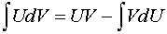.
Примечание 2. В случае определенного интеграла имеем формулу
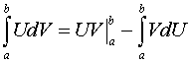.

Задача 1. Найти неопределенные интегралы.
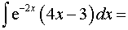
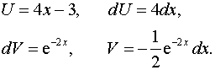
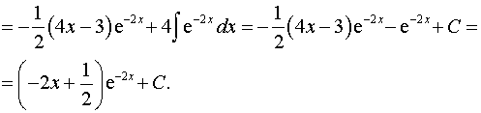

Задача 2
Интегрирование по частям.
Постановка задачи. Найти неопределенный интеграл
.
План решения. Пусть имеет очевидную первообразную , а – дифференцируемая функция, причем ее производная является более простой функцией, чем . Тогда применяем формулу интегрирования по частям
.
Если метод избран удачно, то интеграл в правой части этого равенства оказывается табличным или известным образом сводится к табличному, например, повторным интегрированием по частям.
Примечание 1. Чаще всего в учебниках и справочных пособиях встречается следующая формула интегрирования по частям (обозначения которой мы и используем в решениях):
.
Примечание 2. В случае определенного интеграла имеем формулу
.
Задача 2. Вычислить определенные интегралы.
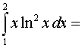
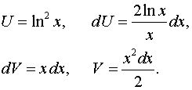
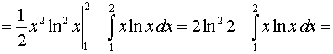
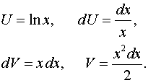
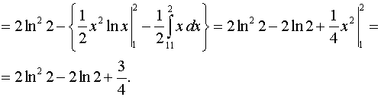

Задача 3
Интегрирование подведением под знак дифференциала.
Постановка задачи. Найти неопределенный интеграл
План решения. Пусть имеет очевидную первообразную , а есть функция этой первообразной, т.е. 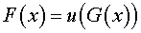. Тогда
.
Такого рода преобразование называется подведением под знак дифференциала.
Если метод избран удачно, то последний интеграл оказывается таблицным или известным образом сводится к табличному.

Задача 3. Найти неопределенные интегралы.
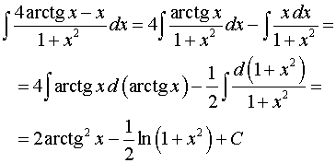

Задача 4
Интегрирование подведением под знак дифференциала.
Постановка задачи. Найти неопределенный интеграл
План решения. Пусть имеет очевидную первообразную , а есть функция этой первообразной, т.е. . Тогда
.
Такого рода преобразование называется подведением под знак дифференциала.
Если метод избран удачно, то последний интеграл оказывается таблицным или известным образом сводится к табличному.
Примечание. В случае определенного интеграла все аналогично, только необходимо подставить пределы интегрирования.

Задача 4. Вычислить определенные интегралы.
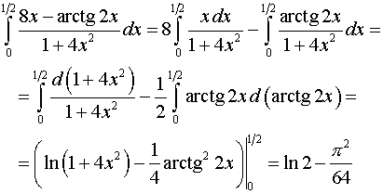

Задача 5
Интегрирование рациональных функций с простыми вещественными корнями знаменателя.
Постановка задачи. Найти неопределенный интеграл
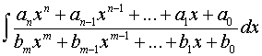.
План решения.
1. Введем обозначения:
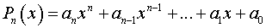,
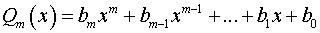.
Сравним степени числителя 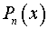и знаменателя .
Если подынтегральная функция – неправильная рациональная дробь, т.е. степень числителя больше или равна степени знаменателя , то сначала выделяем целую часть рациональной функции, поделив числитель на знаменатель:
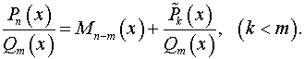
Здесь многочлен 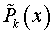– остаток от деления на , причем степень меньше степени .
2. Разложим правильную рациональную дробь
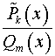
на элементарные дроби. Если ее знаменатель имеет простые вещественные корни , т.е. 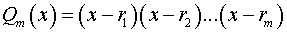, то разложение на элементарные дроби имеет вид
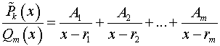.
3. Для вычисления неопределенных коэффициентов приводим к общему знаменателю дроби в правой части равенства, после чего приравниваем коэффициенты при одинаковых степенях в числителях слева и справа. Получим систему уравнений с неизвестными, которая имеет единственное решение.
4. Интегрируем целую часть (если она есть) и элементарные дроби, используя табличные интегралы, и записываем ответ
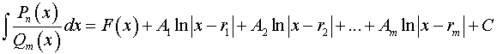,
где 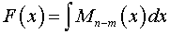– многочлен степени .
Задача 5. Найти неопределенные интегралы.
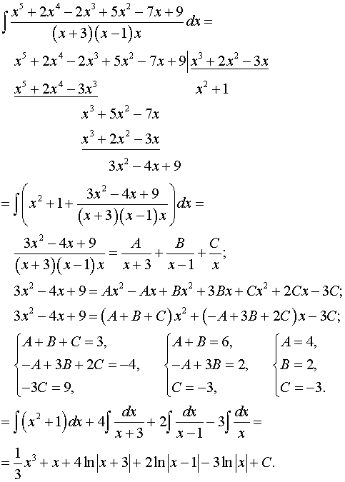

Задача 6
Интегрирование рациональных функций с кратными вещественными корнями знаменателя.
Постановка задачи. Найти неопределенный интеграл
.
План решения.
1. Введем обозначения:
,
.
Сравним степени числителя и знаменателя .
Если подынтегральная функция – неправильная рациональная дробь, т.е. степень числителя больше или равна степени знаменателя , то сначала выделяем целую часть рациональной функции, поделив числитель на знаменатель:
Здесь многочлен – остаток от деления на , причем степень меньше степени .
2. Разложим правильную рациональную дробь
на элементарные дроби. Если ее знаменатель имеет простые вещественные корни , кратности соответственно, т.е. 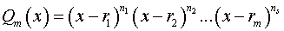, то разложение на элементарные дроби имеет вид
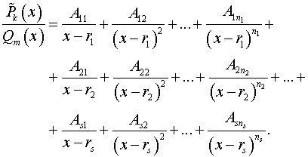.
3. Для вычисления неопределенных коэффициентов 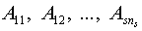, приводим к общему знаменателю дроби в правой части равенства, после чего приравниваем коэффициенты при одинаковых степенях в числителях слева и справа. Получим систему уравнений с неизвестными, которая имеет единственное решение.
4. Интегрируем целую часть (если она есть) и элементарные дроби, используя табличные интегралы, и записываем ответ
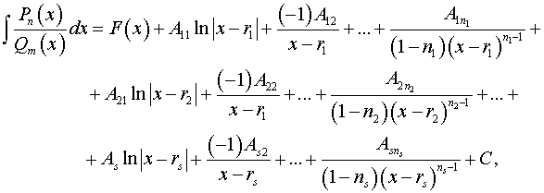
где – многочлен степени .
Задача 6. Найти неопределенные интегралы.
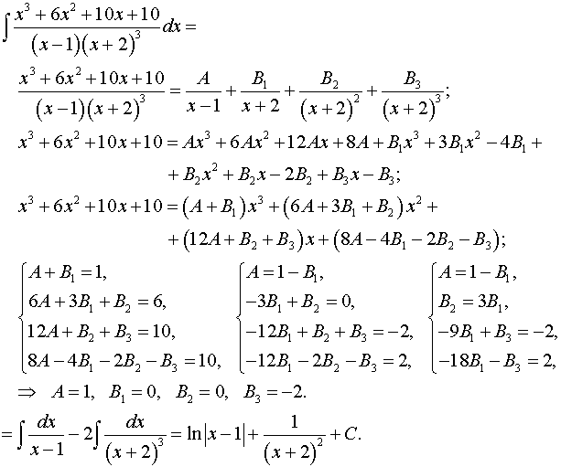

Задача 7
Интегрирование рациональных дробей с простыми комплексными корнями знаменателя.
Постановка задачи. Найти неопределенный интеграл
.
План решения.
1. Введем обозначения:
,
.
Сравним степени числителя и знаменателя .
Если подынтегральная функция – неправильная рациональная дробь, т.е. степень числителя больше или равна степени знаменателя , то сначала выделяем целую часть рациональной функции, поделив числитель на знаменатель:
Здесь многочлен – остаток от деления на , причем степень меньше степени .
2. Разложим правильную рациональную дробь
на элементарные дроби. Если ее знаменатель имеет простые комплексные корни , т.е.
,
где
,
то разложение имеет вид
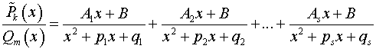.
3. Для вычисления неопределенных коэффициентов , приводим к общему знаменателю дроби в правой части тождества, после чего приравниваем коэффициенты при одинаковых степенях в числителях слева и справа. Получим систему уравнений с неизвестными, которая имеет единственное решение.
4. Интегрируем элементарные дроби вида
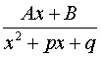.
Выделяем в знаменателе полный квадрат 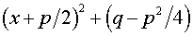(поскольку , можно обозначить ) и делаем замену переменной . Получим
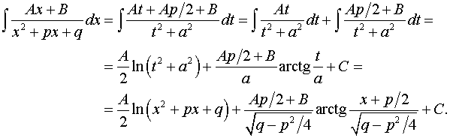
5. Складываем результаты интегрирования целой части (если она есть) и элементарных дробей и записываем ответ.
Задача 7. Найти неопределенные интегралы.
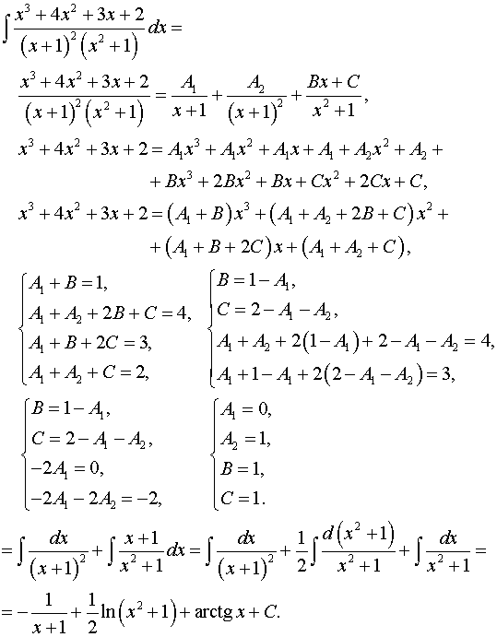

Задача 8
Интегрирование выражений 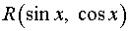.
Постановка задачи. Найти неопределенный интеграл.
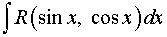,
где – рациональная функция.
План решения.
1. С помощью «универсальной» подстановки
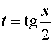
интегралы от функций приводятся к интегралам от рациональных функций новой переменной . Действительно, подставляя в подынтегральное выражение
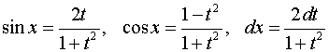,
получаем
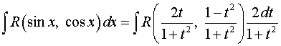.
2.Применяем формулу замены переменной в неопределенном интеграле
.
3. Вычисляем первообразную рациональной функции и возвращаемся к переменной , подставляя .
Замечание. Если подынтегральная функция имеет специальный вид, то лучше применять подстановки, требующие меньше вычислений.
1. Если
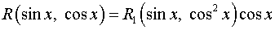,
то применяем подстановку . Действительно, подынтегральное выражение приобретает вид
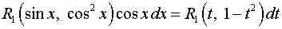.
2. Если
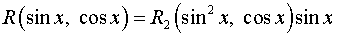,
то применяем подстановку . Действительно, подынтегральное выражение приобретает вид
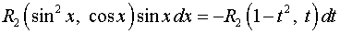.
3. Если
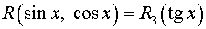,
то применяем подстановку . Действительно, подынтегральное выражение приобретает вид
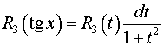.
4. Если
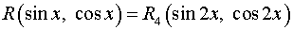
или
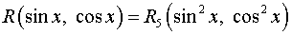
то применяем подстановку , тогда
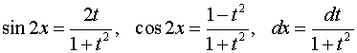
или
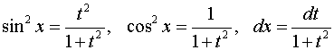.
Задача 8. Вычислить определенные интегралы.
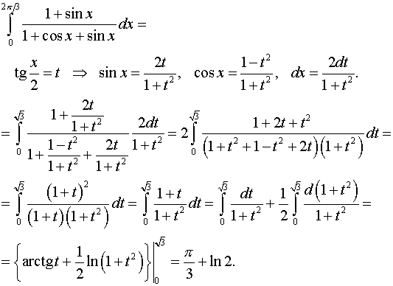

Задача 9
Интегрирование выражений .
Постановка задачи. Найти неопределенный интеграл.
,
где – рациональная функция.
План решения.
1. С помощью «универсальной» подстановки
интегралы от функций приводятся к интегралам от рациональных функций новой переменной . Действительно, подставляя в подынтегральное выражение
,
получаем
.
2.Применяем формулу замены переменной в неопределенном интеграле
.
3. Вычисляем первообразную рациональной функции и возвращаемся к переменной , подставляя .
Замечание. Если подынтегральная функция имеет специальный вид, то лучше применять подстановки, требующие меньше вычислений.
1. Если
,
то применяем подстановку . Действительно, подынтегральное выражение приобретает вид
.
2. Если
,
то применяем подстановку . Действительно, подынтегральное выражение приобретает вид
.
3. Если
,
то применяем подстановку . Действительно, подынтегральное выражение приобретает вид
.
4. Если
или
то применяем подстановку , тогда
или
.
Задача 9. Вычислить определенные интегралы.
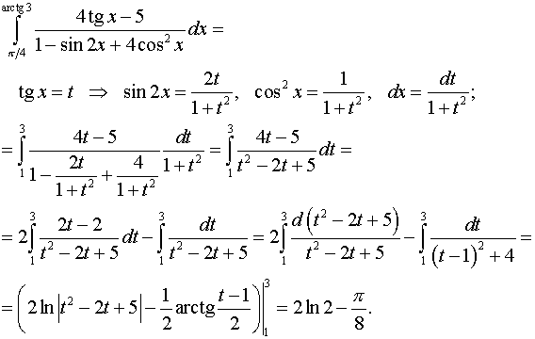

Задача 10
Интегрирование выражений .
Постановка задачи. Найти неопределенный интеграл
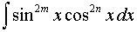,
где – натуральные числа.
План решения. Применяем формулы понижения степени
до тех пор, пока не придем к табличным интегралам или к интегралам, которые известным образом сводятся к табличным.
Замечание. При вычислении определенных интегралов такого вида полезно помнить, что
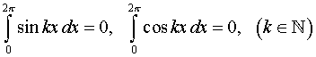.
Задача 10. Вычислить определенные интегралы.
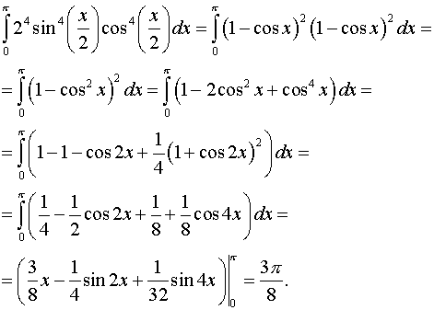

Задача 11
Интегрирование выражений 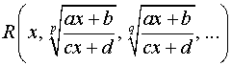.
Постановка задачи. Найти неопределенный интеграл
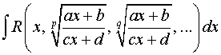,
где – рациональная функция; – натуральные числа.
План решения.
1. С помощью подстановки
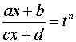,
где – общий знаменатель дробей 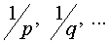, приходим к интегралам от рациональных функций.
2. Вычисляем первообразную рациональной функции и возвращаемся к переменной , подставляя 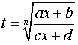.
Задача 11. Вычислить определенные интегралы.
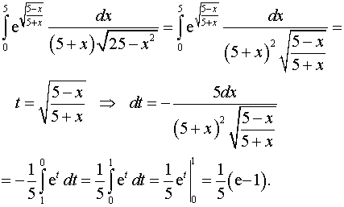

Задача 12
Интегрирование выражений 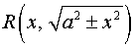и 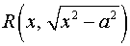.
Постановка задачи. Найти неопределенные интегралы вида:
а) 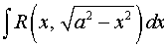;
б) 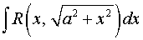;
в) 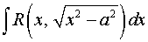;
где – рациональная функция.
План решения.
1. Чтобы избавиться от радикала, используем тригонометрические или гиперболические подстановки:
а) или ;
б) или ;
в) 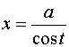или .
2. Применив формулу замены переменной, получим интегралы вида
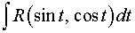.
3. Вычисляем последний интеграл с помощью известных подстановок или методом понижения степени.
4. Возвращаемся к переменной и записываем ответ.
Замечание. В случае определенного интеграла все аналогично, только необходимо изменить пределы интегрирования соответствующим образом.
Задача 12. Вычислить определенные интегралы.
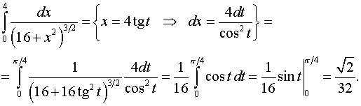

Задача 13
Интегрирование дифференциального бинома.
Постановка задачи. Найти неопределенный интеграл
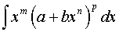,
где – рациональные числа.
План решения. Выражение называется дифференциальным биномом. Условия его интегрируемости в элементарных функциях получены П.Л. Чебышевым. Интеграл
выражается через конечную комбинацию элементарных функций в следующих трех случаях:
1) – целое число; в этом случае данный интеграл вычисляется простым разложением;
2) 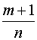– целое число; в этом случае подстановка , где – знаменатель дроби , приводит к интегралу от рациональной функции.
3) 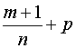– целое число; в этом случае подстановка , где – знаменатель дроби , приводит к интегралу от рациональной функции.
Задача 13. Найти неопределенные интегралы.
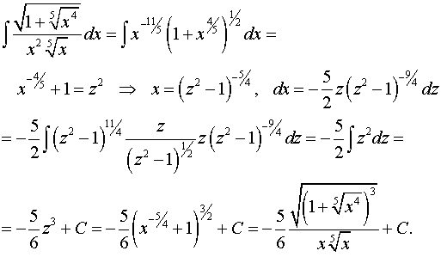

Задача 14
Вычисление площадей в декартовых координатах.
Постановка задачи. Вычислить площадь области, ограниченной графиками функций 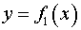и 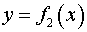 (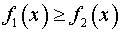 или 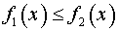 для всех точек области) и, возможно, прямыми и .
План решения. Если область задана системой неравенств
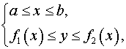
то площадь области находится по формуле
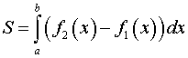.
Если неравенства, определяющие область , неизвестны, т.е. неизвестны и и неизвестно, какая из функций 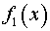и 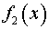больше на 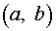, то выполняем следующие операции.
1. Находим и как абсциссы точек пересечения графиков функций и , т.е. решаем уравнение
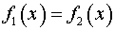.
2. Исследуем знак разности 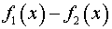на 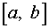. Для этого достаточно вычислить значение в какой-нибудь точке из . Если оно положительно, то и
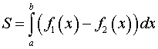;
если оно отрицательно, то и
.
Замечание. Иногда бывает полезным построить график области , ограниченной функциями и .
Задача 14. Вычислить площади фигур, ограниченных графиками функций.
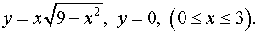
Строим график функции.
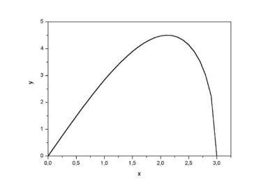
Вычисляем площадь.
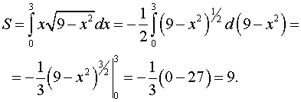

Задача 15
Вычисление площадей в случае, когда уравнение линии задано параметрически.
Постановка задачи. Вычислить площадь области, ограниченной графиком функции, заданной параметрически 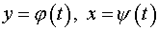и возможно прямыми или .
План решения. Формула вычисления площади области в случае, когда уравнение линии задано параметрически:
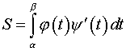.
Замечание. Иногда бывает полезным построить график области, ограниченной графиком функции, заданной параметрически .
Задача 15. Вычислить площади фигур, ограниченных линиями, заданными уравнениями.
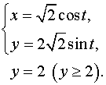
Строим график функции.
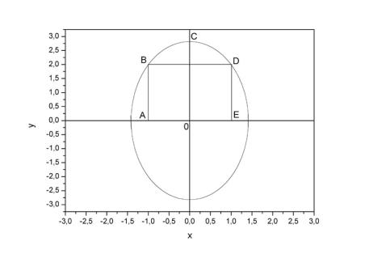
Необходимо найти площадь области .
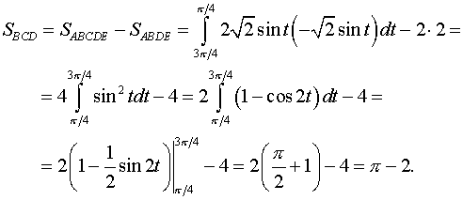
Примечание. Пределы интегрирования найдены из решения неравенства
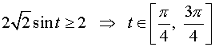

Задача 16
Задача 16. Вычислить площади фигур, ограниченных линиями, заданными уравнениями в полярных координатах.
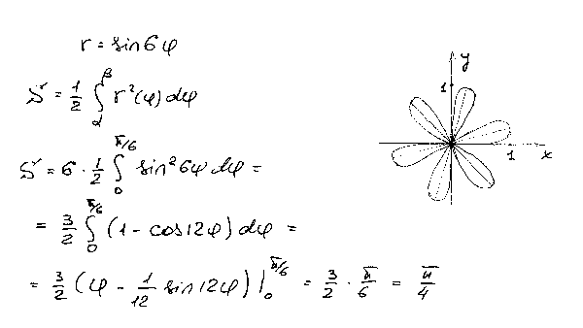

Задача 17
Задача 17. Вычислить длины дуг кривых, заданных уравнениями в прямоугольной системе координат.
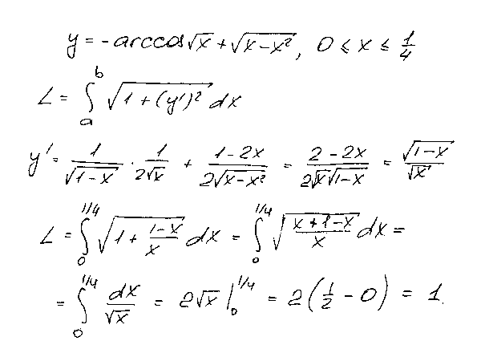

Задача 18
Задача 18. Вычислить длины дуг кривых, заданных параметрическими уравнениями.
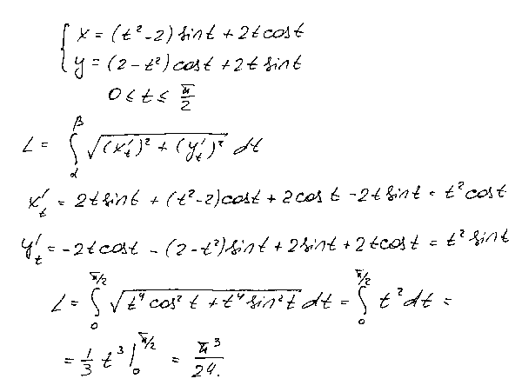

Задача 19
Задача 19. Вычислить длины дуг кривых, заданных уравнениями в полярных координатах.
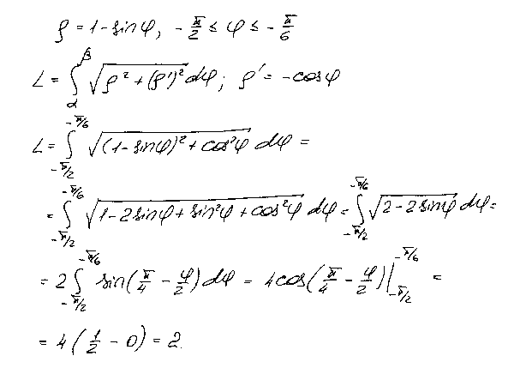

Задача 20
Задача 20. Вычислить объемы тел, ограниченных поверхностями.
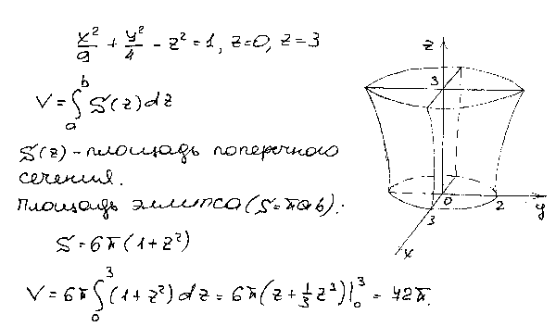

Задача 21
Задача 21. Вычислить объемы тел, образованных вращением фигур, ограниченных графиками функций. Ось вращения .
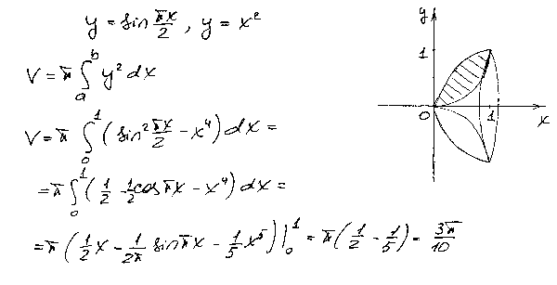

Задача 22
Цилиндр наполнен газом пол атмосферным давлением (103,3 кПа). Считая газ идеальным, определить работу (в джоулях) при изотермическом сжатии газа поршнем, переместившемся внутрь цилиндра на м (рис. 3).
У к а з а н и е. Уравнение состояния газа , где - давление, - объем.
